Случайные события
10.2. В каждой из двух урн содержится 8 черных и 2 белых шара. Из второй урны наудачу извлечен один шар и переложен в первую. Найти вероятность того, что шар, извлеченный из первой урны, окажется черным
11.2. Среднее число вызовов, поступающих на АТС в 1 мин, равно двум. Найти вероятность того, что за 4 мин поступит: а) 5 вызовов; б) менее пяти вызовов; в) более пяти вызовов. Предполагается, что поток вызовов – простейший.

Методические указания:
Основные понятия комбинаторики.
Элементами называются объекты, из которых составлены соединения.
Различают следующие три вида соединений: перестановки, размещения и сочетания.
Перестановками из n элементов называют соединения, содержащие все n эле-ментов и отличающиеся между собой лишь порядком элементов.
Число перестановок из n элементов находится по формуле
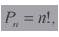
где n! (читается “эн-факториал”) – произведение натуральных чисел от 1 до n включительно, т. е.
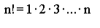
Например,
Размещениями из n элементами по k в каждом (n > k) называются такие соединения, в каждое из которых входит kэлементов, взятых из данных n элементов, и которые отличаются друг от друга либо самими элементами, либо порядком их расположения.
Число размещений из n элементов по k находят по формуле
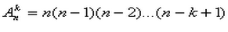

или, пользуясь факториалами,
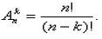
Например,
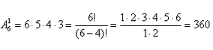
Сочетаниями из n элементов по k (n > k) называют соединения, в каждое из которых входит k элементов, взятых из данных n элементов и которые отличают-ся друг от друга, по крайней мере, одним элементом.
Число сочетаний из n элементов по k находят по формуле
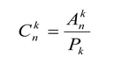
или, пользуясь факториалами,
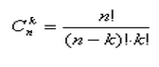
Для упрощения вычислений при
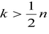
полезно использовать следующее свойство сочетаний:
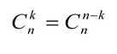
Например,
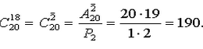
Задача. На каждой из пяти одинаковых карточек напечатана одна из следующих букв: а, м, р, т, ю. Карточки тщательно перемешаны. Найти вероятность того, что на четырех вынутых по одной и расположенных “в одну линию” карточках можно будет прочесть слово “юрта”.
Р е ш е н и е. Общее число возможных элементарных исходов испытания равно числу способов, которыми можно извлечь 4 карточки из 5, т. е. равно -
числу размещений из 5 элементов по 4. Благоприятствует появлению слова “юрта” лишь один исход.
Искомая вероятность равна отношению числа исходов, благоприятствующих появлению события, к числу всех элементарных исходов.
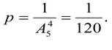
Задача. Вероятность поражения мишени при одном выстреле первым стрелком равна 0,8, а вторым стрелком 0,9. Найти вероятность того, что оба стрелка поразят мишень.
Р е ш е н и е. События А (первый стрелок поразил мишень) и В (второй стрелок поразил мишень) независимые. Искомая вероятность того, что оба стрелка поразят мишень по теореме умножения вероятностей независимых событий равна:
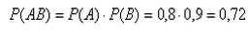
Задача. Для некоторой местности среднее число ясных дней в июле равно 25. Найти вероятность того, что первые два дня июля будут ясными.
Р е ш е н и е. Вероятность того, что первого июля будет ясный день (событие A), равна
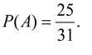
Вероятность того, что второго июля будет ясный день (событие B), при условии, что первого июля также был ясный день, т. е. условная вероятность события В, равна
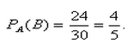
Искомая вероятность того, что первые два дня июля будут ясными, по теореме умножения вероятностей зависимых событий равна
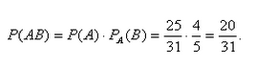

Задача. Вероятность появления события в каждом из 100 независимых испытаний равна 0,9. Найти вероятность того, что относительная частота отклонится от вероятности появления события (по абсолютной величине) не более чем на 0,03.
Р е ш е н и е. Обозначим искомую вероятность через Р. Воспользуемся формулой
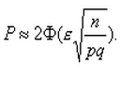
По условию: n=100, e =0,03, p=0,9, q=1-р=1-0,9=0,1.
Следовательно,
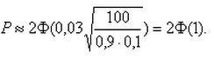
По таблице найдем Ф(1)=0,3413. Искомая вероятность 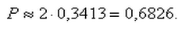

При решении задач на повторные независимые испытания, в которых вероятности появления события различны, удобно пользоваться производящей функцией вероятностей (через 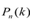 обозначена вероятность того, что в n испытаниях событие появится ровно k раз).
Пусть вероятность появления события в первом испытании равна p1 , во втором – p2 , … , в n-м – pn .
Производящей функцией вероятностей называют функцию, определяемую равенством:
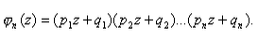

Пусть производят ряд испытаний, причем вероятность появления события в первом испытании равна p1, во втором – p2 и т. д. Тогда вероятность того, что при n испытаниях события появятся ровно k раз, равна коэффициенту при разложении производящей функции по степеням z. Например, если n=2, то
Здесь коэффициент p1 p2 при равен вероятности 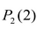 того, что в двух испытаниях событие появится ровно два раза; коэффициент p1 q2+p2 q1 при z равен вероятности того, что событие появится ровно один раз; свободный член q1 q2 равен вероятности 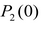 того, что событие не появится ни одного раза.
Задача. Устройство состоит из двух независимо работающих элементов. Вероятность безотказной работы (за время t) первого элемента p1=0,8, а второго p2=0,9. Найти вероятности того, что за время t будут работать безотказно: а) 2 элемента, б) 1 элемент, в) ни один из элементов.
Р е ш е н и е. Так как вероятности безотказной работы элементов равны соответственно 0,8 и 0,9, то вероятности того, что элементы откажут равны: q1=1- 0,8=0,2; q2=1- 0,9=0,1.
Составим производящую функцию: 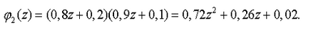

Вероятность того, что два элемента будут работать безотказно, равна коэффициенту 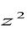 при :
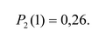
Вероятность того, что 1 элемент будет работать безотказно, равна коэффициенту при z :
Вероятность того, что ни один из элементов не будет работать безотказно, равна свободному члену:
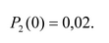
Контроль: 0,72+0,26+0,02=1.
Простейший поток событий.
Одним из основных понятий современных теорий массового обслуживания и надежности является понятие простейшего (пуассоновского) потока.
Потоком событий называют последовательность событий, которые наступают в случайные моменты времени. Примеры потоков: поступление вызовов на АТС, поступление вызовов на пункт неотложной медицинской помощи, прибытие кораблей в порт, последовательность отказов элементов устройства.
Простейшим называют поток, обладающий свойствами стационарности, отсутствием последействия и ординарности.
Свойство стационарности характеризуется тем, что вероятность появления k событий за время длительностью t не зависит от начала отсчета промежутка времени, а зависит лишь от его длительности. Например, вероятности появления пяти событий на промежутках времени (1; 4), (6; 9), (8; 11) одинаковой длительности t = 3 ед. времени равны между собой.
Свойство отсутствия последействия характеризуется тем; что вероятность появления k событий на любом промежутке времени не зависит от того, сколько событий появилось до начала рассматриваемого промежутка.
Свойство ординарности характеризуется тем, что вероятность появления двух и более событий пренебрежимо мала, сравнительно с вероятностью появления одного события.
Интенсивностью потока l называют среднее число событий, которые появляются в единицу времени. Доказано, что если известна постоянная интенсивность потока l , то вероятность появления k событий простейшего потока за время длительностью t определяется формулой
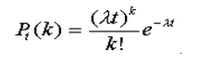.
Задача. Среднее число заявок, поступающих на АТС в 1 мин равно двум. Найти вероятности того, что за 4 мин поступит а) три вызова, б) менее трёх вызовов, в) не менее трёх вызовов.
Р е ш е н и е 1: По условию λ=3, t= 4, k=3. По формуле Пуассона после подстановки получим
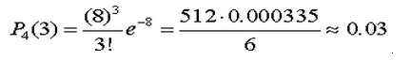.
Р е ш е н и е 2: Найдём вероятность того, что за 4 мин поступит менее трёх вызовов, т. е. ни одного вызова, или один вызов, или два вызова. Поскольку эти события не совместны, применима теорема сложения:
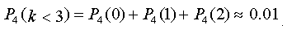.
Р е ш е н и е 3: Найдём вероятность того, что за 4 мин поступило не менее трёх вызовов: так как события “поступило менее трёх вызовов” и “поступило не менее трёх вызовов” -- противоположные, то сумма вероятностей этих событий равна единице:
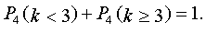
Отсюда: .
